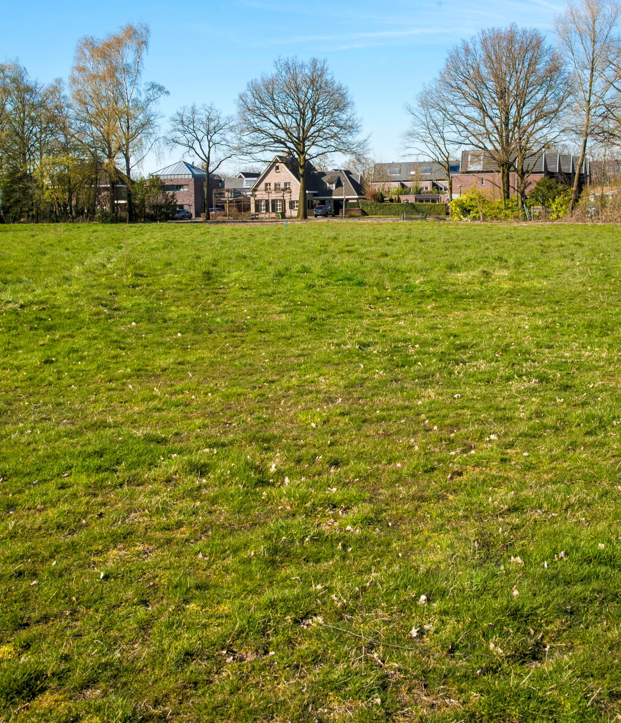
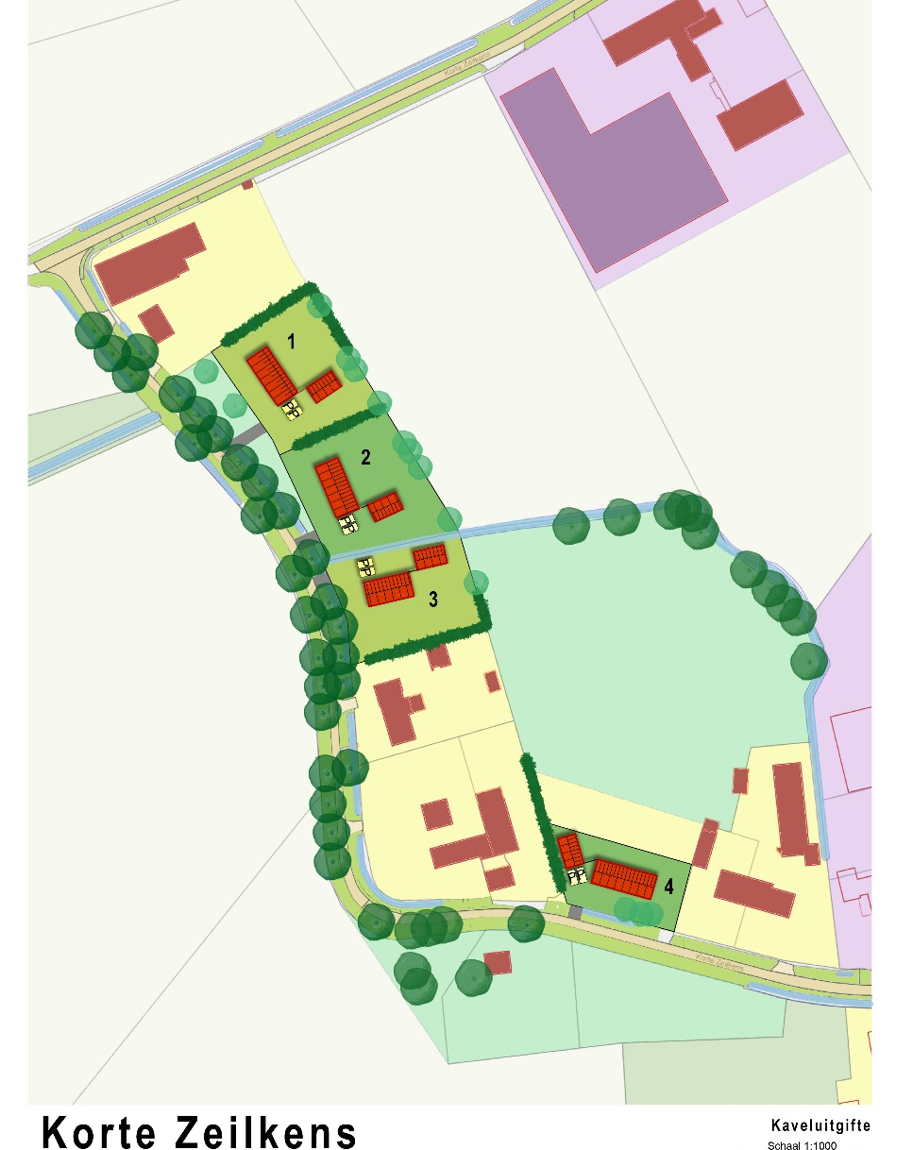

WONINGBOUWKAVELS
Korte Zeilkens Neerkant

3

TE KOOP

3

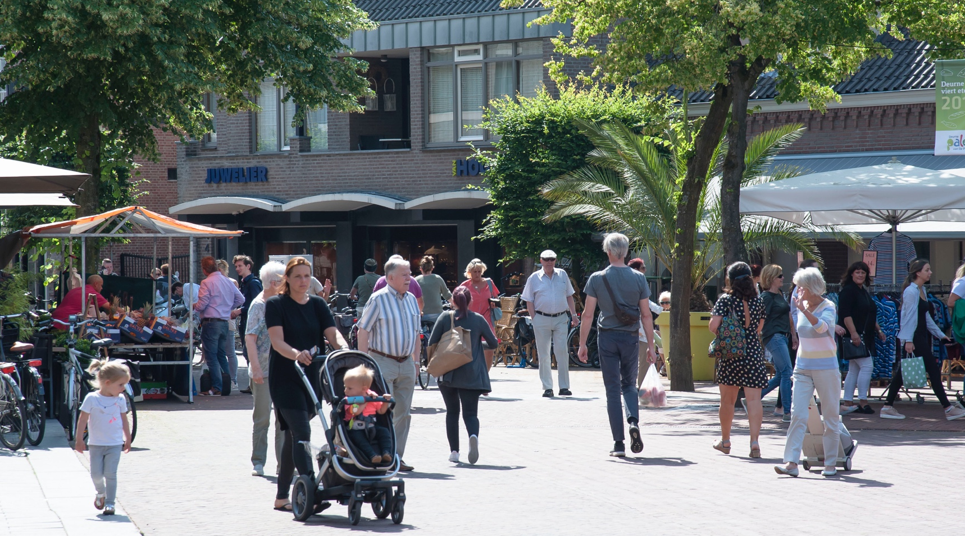
Korte Zeilkens

GOEDEMORGEN

Rust én rumoer

Het is zaterdag! U trekt het gordijn van uw nieuwe woonkamer open en de ochtendzon valt binnen. Vogels en een ‘goedemorgen’ van de buurman kleuren de eerste momenten van uw dag. Wonen in Neerkant betekent rust, groen en Brabantse gezelligheid.
Neerkant werd in 1890 een zelfstandige parochie. Daarvoor bestond Neerkant uit een serie gehuchten op een smalle dekzandrug. Neerkant ligt tussen verschillende Peelgebieden en De Neerkantse Bossen. Droomt u mee over wonen in Neerkant?

Voorzieningen
In het centrum van Deurne vindt u
alle voorzieningen in de buurt. Hier kunt u in de gezellige en levendige straten uw wekelijkse boodschappen doen en even winkelen. U strijkt neer op één van de terrassen op de Markt voor een kop koffie in de zon. Naast de winkels
en horeca is er ook een museum en een cultuurcentrum. En met het intercity-treinstation en de verbindingswegen N270, N279 en A67 bent u zo in Helmond en Eindhoven.
Alles wat u moet weten
In deze brochure leest u alles over de beschikbare bouwkavels voor de bouw van uw vrijstaande woning. Hoe werkt de aankoop van een kavel?
En hoe vraagt u een omgevingsvergunning aan? We delen ook praktische informatie over het
bouw- en woonrijp maken van uw kavel.
U bouwt uw woning in eigen beheer.
KORTE ZEILKENS

INHOUDSOPGAVE

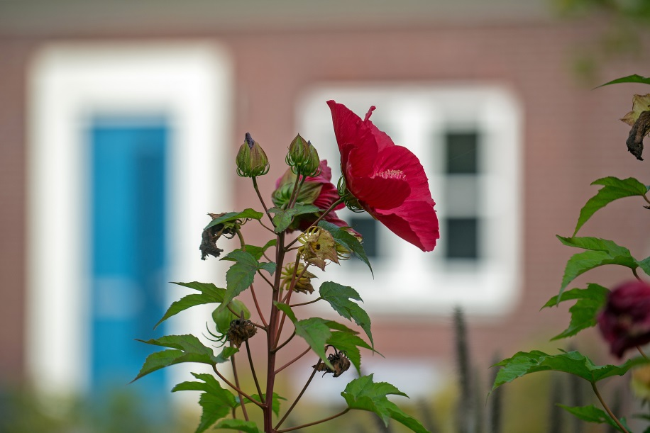

Wat vind ik waar?

Alles over kavels en kosten 4
Hoe koop ik een kavel 5
Van ontwerp tot vergunning 7
Voorbereiding van de bouw 9
Na de bouw: bestrating en groen 11
Ik wil meer weten 11

Overige informatie

- Verkaveling
- Lotingreglement
- Algemene verkoopvoorwaarden
- Koopovereenkomst
E. Levensloopgeschikt
F. Legesverordening
G. Omgevingsplan
H. Rioolaansluiting aanvragen


KORTE ZEILKENS
DRIE
RUIME KAVELS

Bijkomende kosten
Naast de koopprijs betaalt u bijkomende kosten zelf. Dit zijn bijvoorbeeld kosten voor:
- kosten koper (kadastraal recht en
de notariskosten)
- belastingen (leges)
- akoestisch onderzoek
- rioolaansluiting
- sonderingsonderzoek
- entree-/aansluiting nutsvoorzieningen
- (extra) geluidwerende-/isolerende voorzieningen
- (extra) fundering


U kiest uit drie ruime kavels voor de bouw van
uw droomwoning. Deze kavels liggen op een rustige locatie in het buitengebied van Neerkant aan de Korte Zeilkens, tussen reeds bestaande woningen in. Zie de verkaveling (zie bijlage).
Welke kavel kiest u?

De kosten voor een kavel
Hieronder ziet u hoe groot een kavel is en
wat u daarvoor betaalt. Deze prijs is voor 2025 inclusief 21% btw.

Kavel 1 | 1594 m2 | € 415.432,-
Kavel 2 en 3 |  | verkocht
Kavel 4 |  | verkocht

Kavels en kosten

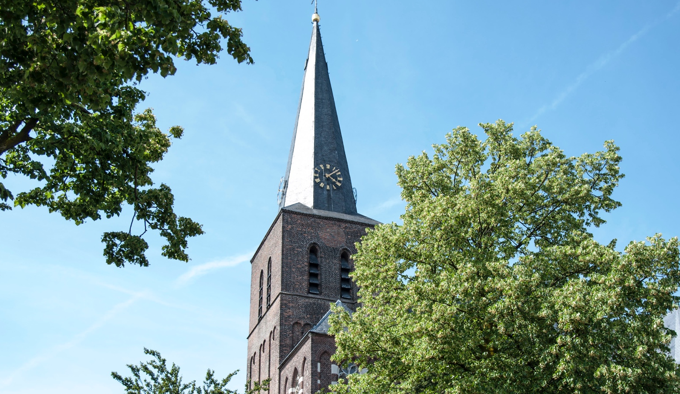
KORTE ZEILKENS

LOTING

Hoe koop ik een kavel?

De gemeente Deurne geeft iedereen graag een gelijke kans. Daarom verkopen we de kavels met een loting. In het lotingreglement (zie bijlage) leest u hoe we dat aanpakken.

Schrijf u in tot 6 mei 2024.
Wilt u kavel 4 kopen? Stuur dan het digitale inschrijfformulier in vóór 6 mei 2024. Doe dit op tijd en volledig. Anders nemen we u niet mee
in de loting van de bouwkavels.
Na inschrijving ontvangt u een bevestiging via mail. U kunt één keer meedoen met de loting. Dat betekent dat u en uw eventuele (samenlevings-) partner gezamenlijk één inschrijfformulier invullen. Ook als u op verschillende adressen woonachtig bent en samen de kavel wilt kopen.

Voor kavel 1 heeft reeds een loting plaats gevonden. Hier zijn niet genoeg kandidaten uit gekomen. Dit betekent dat deze kavel nu in de vrije verkoop is. Hierbij geldt ‘wie het eerst komt wie het eerst maalt’.

Loting binnen twee weken na inschrijftermijn
Hebt u zich ingeschreven voor een kavel?
Dan moet u persoonlijk aanwezig zijn bij de loting, of iemand machtigen. Hoe ziet dat lotingsproces eruit?
- Een lid van het college van burgemeester en wethouders trekt op chronologische volgorde de potentiële kopers.
- Na de verdeling van de beschikbare kavels wordt minimaal een gelijk aantal reserveplaatsen geloot.
- Bent u ingeloot? Dan krijgt u op basis van de volgorde waarop u ingeloot bent, keuze voor uw kavel. U moet het aanbod direct accepteren of weigeren. Acceptatie wil zeggen: u heeft nu formeel een optie op de betreffende kavel.
- Bent u ingeloot maar kiest u geen kavel? Dan wordt u op de reservelijst geplaatst of blijft u op de reservelijst staan.
- Is een kavel niet gekozen? De eerstvolgende persoon op de reservelijst krijgt de bouwkavel aangeboden. Weigert hij of zij de kavel?
Dan komt de eerstvolgende reserve kandidaat
in aanmerking.
- Zijn alle bouwkavels verkocht (akte gepasseerd bij notaris)? Dan vervalt de reservelijst en de reservekandidaten worden hiervan op de hoogte gebracht.



Van optie tot officiële koop
U neemt een optie op een kavel. Het college van burgemeester en wethouders stuurt u binnen vier weken een optie-/verkoopovereenkomst.
In deze overeenkomst staan de koopprijs, juiste begrenzing van de bouwkavel en de voorwaarden die op de verkoop van toepassing zijn.

Accepteert u het aanbod? Onderteken dan de verkoopovereenkomst en stuur de 2 getekende exemplaren terug naar de gemeente. Dit doet u binnen zeven dagen na dagtekening van het aanbod.
Gaat de koop, na de optie- en financiële ontbin- dingstermijn, door? Een door u gekozen notaris maakt een notariële akte van levering op. U en
de gemeente tekenen de akte. Nadat de akte is gepasseerd is de bouwkavel uw eigendom.

Krijgt u de financiering niet rond?
Dan gaat de koop niet door
De termijn waarbinnen u de financiering kunt regelen, staat in de koopovereenkomst. U heeft hiervoor 6 weken de tijd nadat de optietermijn van 6 maanden is verstreken.

Uw woning moet binnen twee jaar af zijn
Op de kavel rust een bouwplicht. Dat betekent dat
u na het passeren van de akte binnen twee jaar een gebruiksklaar huis gebouwd moet hebben. Dat staat in de Algemene Verkoopvoorwaarden voor bouwgrond (zie bijlage).
Ook is in de koopovereenkomst (zie bijlage) een anti-speculatiebeding opgenomen. Dat betekent dat u de woning minimaal drie jaar moet bewonen. Binnen die periode mag u de woning dus niet verkopen.

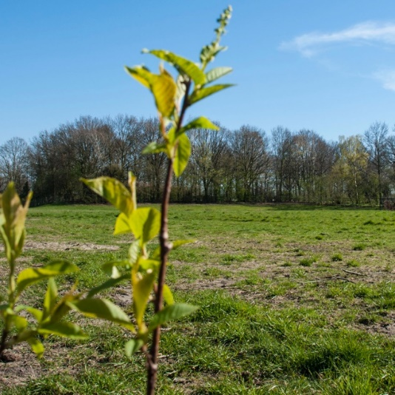
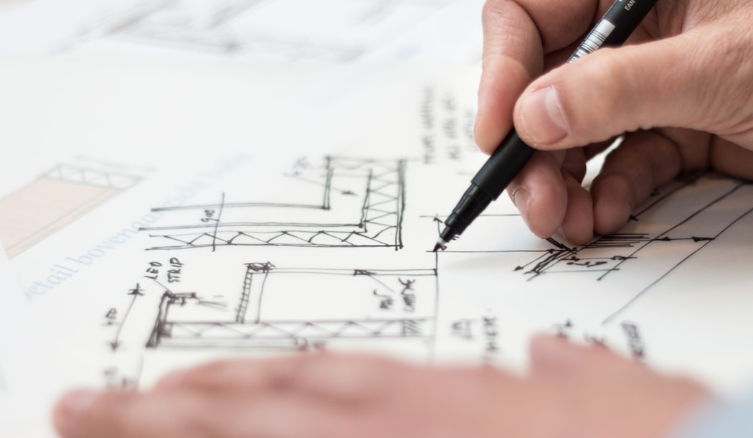
1. Een conceptverzoek voor een vlotte procedure
Wilt u dat de aanvraagprocedure vlot verloopt?
Dan helpt een conceptverzoek. Dit concept verzoek dient u in vóórdat u de officiële aanvraag indient. De gemeente beoordeelt dan uw bouwplannen zodat u weet of ze voldoen aan het omgevingsplan (zie link). Er zijn bijvoorbeeld eisen aan de uitstraling van uw woning die u in deze documenten terugleest.
Daarnaast bekijken we welke vergunning(en) en andere toestemmingen u nodig heeft. Het resultaat van de beoordeling van het conceptverzoek is een ‘principe-uitspraak’. Dat is een voorlopig oordeel.

2. Dien uw aanvraag omgevingsvergunning in
U kreeg een positieve reactie op uw conceptverzoek. Nu is het tijd om de toestemmingen voor de bouw aan te vragen. U kunt dan ook meteen andere toestemmingen aanvragen, bijvoorbeeld voor het plaatsen van een tijdelijke woonruimte. Waarschijnlijk moet u onder andere de volgende verzoeken indienen:
- Een omgevingsplanactiviteit
- Een bouwmelding
- Een melding voor het maken van een inrit

De gemeente controleert of uw verzoeken compleet zijn. Ontbreken er stukken? Dan informeert de gemeente u hierover.

Met de invoering van de Omgevingswet vallen in sommige gevallen de bouwactiviteiten onder het stelsel van kwaliteitsborging. Voor de nieuwbouw van grondgebonden woningen geldt dit meestal. U bent dan verplicht om een kwaliteitsborger in te huren. Meer informatie hierover vindt u op de website (Stelsel kwaliteitsborging (Wkb) | Gemeente Deurne) van de gemeente Deurne.

KORTE ZEILKENS

Van ontwerp tot vergunning

Voor de bouw van uw woning hebt u een omgevingsvergunning nodig.

Wat is belangrijk bij de aanvraag van zo’n vergunning?

z
PROCEDURE


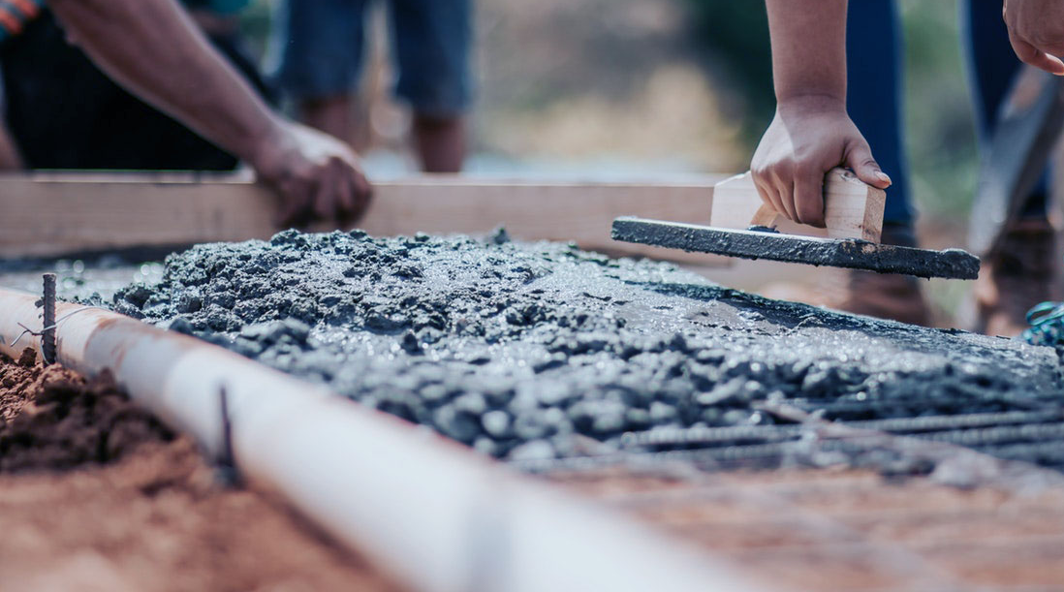

Uw omgevingsregisseur helpt
Hebt u vragen? Via de website van de gemeente Deurne kunt u online een afspraak maken met een
van onze omgevingsregisseurs. Zij helpen u graag.

De gemeente informeert u binnen 8 weken over de behandeling van uw vergunningaanvraag. Waar nodig kan deze termijn eenmalig met 6 weken worden verlengd. Zodra de beslissing is genomen, begint de bezwaartermijn van 6 weken. In deze periode mag u (op eigen risico) al beginnen met bouwen. Binnen 4 weken krijgt u een reactie op een melding. Hiertegen kan geen bezwaar gemaakt worden.

U betaalt leges voor het conceptverzoek (omgevingsoverleg) en de vergunningaanvraag
Leges zijn het bedrag dat u de gemeente betaalt voor een dienst. Het bedrag van de leges van de aanvraag is gerelateerd aan de gebruiksfuncties en het gebruiksoppervlakte. Bouwwerken met een groter gebruiksoppervlakte betalen een hoger legesbedrag. Soms rekenen we een extra bedrag als er sprake is van een buitenplanse omgevingsplanactiviteit. Dit is een activiteit die niet voldoet aan de regels van het omgevingsplan of niet vergunningsvrij is. De leges voor het conceptverzoek (omgevingsoverleg) worden verrekend als u de officiële aanvraag binnen een half jaar na afronding van dit conceptverzoek (omgevingsoverleg) indient. Bekijk de legesbedragen in de Tarieventabel van de Legesverordening (zie link).

3. U kunt van start met de bouw!
En dan is het zover. De omgevingsvergunning is verleend en de eigendomsoverdracht is geweest.
U start met de bouw van uw woning!

Houdt u zich aan de bouw- en gebruiksregels?
Toezichthouders controleren namens de gemeente of u zich aan de regels houdt. Als u wilt afwijken van de verleende vergunningen en toestemmingen neem dan eerst contact op met de gemeente of dat hiervoor een nieuwe vergunning of toestemming nodig is.

Woont u tijdens de bouw op de kavel?
Dat kan in een tijdelijke woonruimte zoals een stacaravan of woonunit. Hiervoor heeft u een omgevingsvergunning nodig. U kunt met deze vergunning maximaal twee jaar in uw tijdelijke woonvoorziening wonen.

We regelen faciliteiten om te kunnen bouwen
De inritten zijn aangelegd, waardoor de kavels ontsloten zijn. De situering van de inrit ligt vast.
De nutsbedrijven hebben de waterleiding en het elektriciteitsnet ook reeds aangelegd.

Hoogteligging bouwkavels
Door de bouwput uit te graven en de grond over de kavel te verspreiden, brengt u de kavel op definitieve hoogte. Het overschot aan grond voert u zelf af, of zo nodig voert u extra grond aan. Eventuele hoogteverschillen met naastgelegen kavels lost u samen met uw buren op.

U ontvangt een bodemgeschiktheidsverklaring
De gemeente deed een bodemkundig onderzoek.
Hieruit is gebleken dat op een beperkt aantal m2, ter hoogte van de kavels 1 en 2, een vervuiling met zinkassen is geconstateerd. Deze vervuiling is inmiddels gesaneerd. Alle kavels zijn hiermee geschikt voor woningbouw met tuin. De benodigde bodemgeschiktheidsverklaring ontvangt u bij de koopovereenkomst.
LET OP: Door de sanering kan de hoogte ter plaatse iets afwijken van de aangegeven hoogte op de verkaveling.

Overige onderzoeken
Op deze locatie hebben in het verleden gevechten plaats gevonden. Naar aanleiding hiervan is er op alle kavels explosievenonderzoek uitgevoerd en is verdacht materiaal geruimd.
Op kavel 4 is daarnaast nog archeologisch onderzoek uitgevoerd.

Draagkracht
Als u een omgevingsvergunning aanvraagt laat u een sonderingsonderzoek uitvoeren. Dit is een onderzoek naar de draagkracht van de grond in verband met de fundering van uw woning. U stuurt bij de aanvraag dan ook een funderingsberekening mee.

Nuts- en telecommunicatievoorzieningen
Hiervoor benadert zelf u de verschillende nutsbedrijven. Dit geldt ook voor bouwwater en –stroom, welke u aan kunt vragen via www.mijnaansluiting.nl.

Uw kavel is klaar voor de bouw. Dit betekent dat de kavels op hoogte liggen, riool is aangelegd en de kavels door middel van een inrit worden ontsloten op de openbare weg.
DUURZAAM BOUWEN
KORTE ZEILKENS

Voorbereiding van de bouw

Bouw een gasvrije woning
Alle nieuwbouwwoningen in Nederland worden
vanaf 1 juli 2018 gasvrij gebouwd. Dat heeft de rijksoverheid bepaald. In plaats van een gasaansluiting zorgt u op een andere manier voor het verwarmen van uw woning en het water.
Dat kan met een warmtepomp, zonneboiler of
een andere vorm van duurzame energie.

Uw woning is geschikt voor alle levensfases
Uw woning moet levensloopgeschikt zijn. Dat betekent dat u een woning bouwt die bewoonbaar
is in alle fases van het leven. Dit nemen we ook op in de koopovereenkomst. Wat het precies inhoudt? De definitie en voorwaarden van levensloopgeschikt bouwen zijn opgenomen in de bijlage.

Geluidswerende maatregelen
De geluidsbelasting op de kavels is lager dan de voorkeursgrenswaarde van 48 dB. De kavels hebben door het wegverkeer op de Heitrak een waarde van 38 decibel. Bij de aanvraag voor uw omgevingsvergunning hoeft u daarom geen geluidweringsrapport te overleggen.

Denk groen en bouw duurzaam
In Deurne vinden we aandacht voor het milieu belangrijk. Duurzaam bouwen heeft grote voordelen. Een duurzaam gebouwd huis biedt meer wooncomfort en uw energierekening is aanzienlijk lager. Gebruik bijvoorbeeld minder en herbruikbare bouwmaterialen en kijk naar de onderhoudsvriendelijkheid daarvan.

Scoor een ruime voldoende voor duurzaamheid
Voor alle nieuwbouw geldt dat de vergunningaanvragen vanaf 1 januari 2021 moeten voldoen aan de eisen voor Bijna Energieneutrale Gebouwen (BENG).
De energieprestatie bij BENG wordt bepaald aan de hand van 3 individueel te behalen eisen:
- de maximale energiebehoefte in kWh per m2 gebruiksoppervlak per jaar (kWh/m2.jr)
- het maximale primair fossiel energiegebruik, eveneens in kWh per m2 gebruiksoppervlak per jaar (kWh/m2.jr)
- het minimale aandeel hernieuwbare energie in procenten (%).
Ga voor meer informatie naar de Energieprestatie indicatoren BENG.

Uw kunt zelf kiezen voor hogere eisen bijvoorbeeld door te kiezen voor:
*Energieneutraal De woning heeft een primair fossiel energiegebruik (EP 2) volgens NTA 8800 van precies nul en een aandeel hernieuwbare energie van 100%. Alleen het gebouw gebonden energiegebruik op jaarbasis telt mee. Eventuele maatregelen op gebiedsniveau kunnen via NEN 7125 bij de NTA 8800-berekening worden gewaardeerd.
*NOM
Nul-op-de-meterwoning: De woning heeft op jaarbasis per saldo een totaal energiegebruik van
precies nul, uitgaande van standaard klimaatcondities zoals die gelden in Nederland, uitgaande van standaard gebruik van de woning, zoals vastgelegd in Nederlands normen.
Het betreft alle energiegebruiken die op de energiemeter(s) in de woning zichtbaar worden. Het gaat dus om het totaal van het gebouwgebonden plus gebruikersgebonden energiegebruik min de opbrengst van lokale duurzame bronnen.
*Nieuwe normaal
Of vraag uw architect naar het Nieuwe Normaal dat voorziet in een aantal criteria die gezamenlijk de circulariteit van een bouwwerk kwantificeren.
Meer info: Het Nieuwe Normaal (HNN) - Cirkelstad

Regenvoorziening voor klimaatbestendige tuin
U wilt geen wateroverlast in of rondom uw woning. Om dat te voorkomen maakt u op uw kavel een voorziening om minimaal 60 mm regenwater op te vangen. Dat is 6 m³ waterberging per 100 m² tuinverharding en dakvlak. Het opgevangen regenwater zakt na de bui in de bodem of u gebruikt het voor het besproeien van uw tuin. Bij extreme neerslag wordt uw systeem ontlast door de ontlastkolk aan de perceelgrens.
Kijk op internet voor inspiratie bij de aanleg van een klimaatbestendige tuin. We zorgen voor een aparte huisaansluiting voor afvalwater.

Voorkom vervuiling van het milieu
Regenwater wordt op uw eigen kavel opgevangen
in de bodem. Loos daarom geen vervuilende stoffen in het regenwater. Dat is slecht voor het milieu.
Zo voorkomt u vervuiling van het regenwater:
- Gebruik geen bouwmaterialen zoals zacht PVC, zink, lood en koper voor daken en/of dakgoten.
- Plaats een bladvanger in de hemelwaterafvoeren. Zo voorkomt u dat vuil de leidingen en uw infiltratievoorziening verstoppen.
- Was uw auto niet op straat en gebruik geen bestrijdingsmiddelen die het grond- en oppervlaktewater bevuilen.

Sloten
Tussen de kavels 2 en 3 ligt een sloot. Deze sloot is door het Waterschap Aa en Maas benoemd als B-watergang. Dat wil zeggen dat u als perceeleigenaar verantwoordelijk bent voor het onderhoud aan de sloot. Informatie hierover is te vinden op de website van het waterschap: https://www.aaenmaas.nl/in-jouw-buurt/slootonderhoud/slootonderhoud-nu/

De gemeente zorgt voor de rioolaansluiting
Bij aankoop van de kavel betaalt u ook € 1.678,05 (tarief 2024) voor de aansluiting op de riolering. Wilt u weten waar de rioolaansluiting komt? Dat kunt u bij ons navragen (zie link).

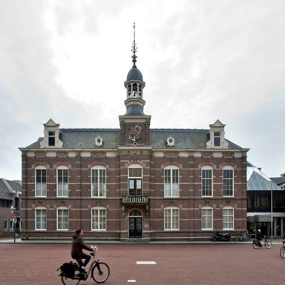
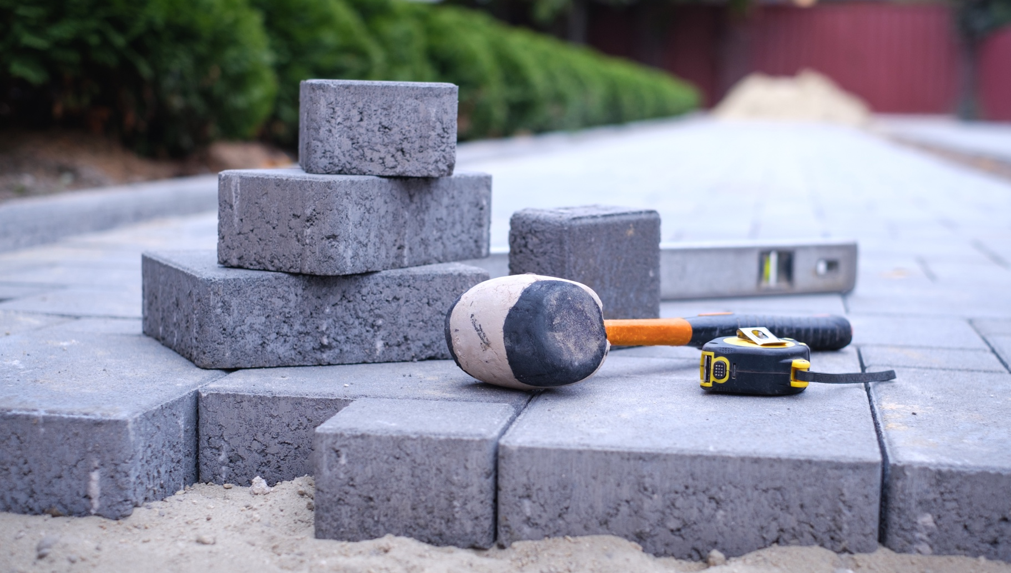
Neem dan contact op met mevrouw Kusters van de gemeente: 0493-38 77 11 of info@deurne.nl.
Deze verkoopbrochure is met zorg samen-gesteld. Toch geven we geen garanties over
de volledigheid, juistheid of actualiteit van de informatie in deze brochure.
U kunt geen rechten ontlenen aan de inhoud van deze brochure. Ook is er een voorbehoud met betrekking tot eventuele afwijkingen die voort kunnen komen uit verdere eisen en wensen van de betrokken overheden en/of nutsbedrijven.
De gemeente behoudt zich het recht voor om te wijzigen.

Ik wil meer weten

Inritten
Uw inrit is de aansluiting vanuit uw perceel op de openbare weg. De gemeente heeft de inritten gelegd tot aan de perceelsgrens. De locatie van de inritten ligt vast conform het stedenbouwkundig ontwerp (zie de voorzijde van deze brochure).

Bomen
De bomen op de Korte Zeilkens zijn zogenaamde parels en mogen niet worden gekapt. Hierdoor is de mogelijke situering van de inritten beperkt en is er voor gekozen om de inritten vooraf te bepalen.

KORTE ZEILKENS

Zijn alle huizen af? Dan starten we met de aanbreng van de bestratingen en het groen.

Na de bouw: bestrating en groen

MEER WETEN

